13. Кто заколдовал прекрасного принца в сказке «Краснозорька и Белоснежка»?(Маленький карлик)
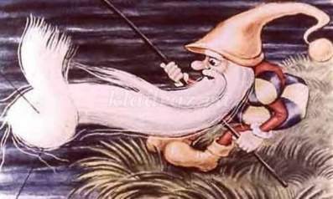
14. Какой предмет уронила королевская дочка в колодец в сказке «Король-лягушонок» или «Железный Генрих»? (Золотой мяч)
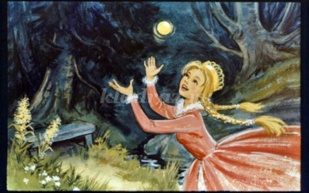
15. За кого король выдал замуж свою высокомерную дочь в сказке «Король Дроздобород»?
(За бродячего музыканта)
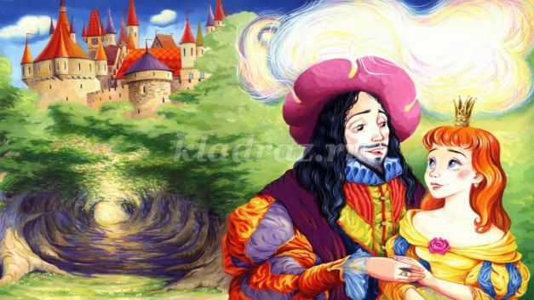
Материал: https://kladraz.ru/blogs/ala-aleksevna-kondrateva/volshebnyi-mir-skazok-literaturnaja-viktorina-s-otvetami-po-skazkam-bratev-grim.html
Наш адрес:
ул, Энгельса, д. 21
п. Красногвардейское
телефон: 2 -48 – 11
Составил библиограф: Кубаткина, Е.
МБУК «ЦБС»
Красногвардейский район РК

Дело всей жизни –
Сказки для детей
к 235-летию немецкого фольклориста, сказочника Вильгельма Гримма

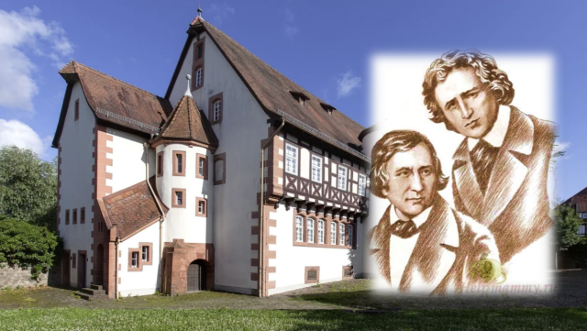
Буклет
Сказочник появился на свет в германском городе Ханау, 24 февраля 1786 г. через год после рождения брата. Братья выучились на юристов, но больше их увлекала немецкая поэзия. В 1812 году вышел первый сборник братьев «Детские и семейные сказки», в него вошло около 100 произведений.Сказки «Белоснежка и семь гномов», ««Бременские музыканты», «Золотой гусь» и «Храбрый портняжка» знают во всём мире.Сборник «Сказки братьев Гримм» переведён на 160 языков. Всего братья записали около 600 легенд и сказаний, издали три книги. Они внесли большой вклад в сохранение немецкой культуры. 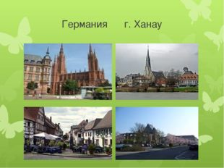
Вильгельм Гримм – один из знаменитых немецких братьев-сказочников, книги которых актуальны во все времена. Многим знакомы их «Волшебный горшочек», «Бременские музыканты», «Волк и семеро козлят». Но не всем известно, что братья были не только сказочниками, но и великими учёными.
У Вильгельма была астма, а также больное сердце. Из-за этих недугов он долго не мог получить приличную должность. Чтобы чем-то себя занять, он решил помочь своему старшему брату Якобу в собирании немецких сказок.
Братьев Гримм увлекли загадки прошлого. Так Якоб и Вильгельм стали работать над составлением сборника немецких сказок.
В сказке Братьев Гримм "Беляночка и Розочка" повествуется о двух девочках, которые жили со своей матерью на краю леса. Они часто гуляли по лесу, были очень трудолюбивыми, умными и послушными. Однажды к ним в дом постучался Медведь, с которым они стали дружить. Он ходил к девочкам каждый день, но к лету ушел сторожить сокровища от карликов, потому что земля оттаяла, и они вышли из пещер. Девочки были добрыми и три раза спасли карлика, отстригая ему бороду, который был этому не доволен. В итоге злого карлика прихлопнул лапой их знакомый Медведь, после чего он стал королевичем, который был заколдован. Эта сказка учит тому, что нужно быть добрым и помогать другим. У нее очень интересный сюжет, добрые и отзывчивые главные герои.
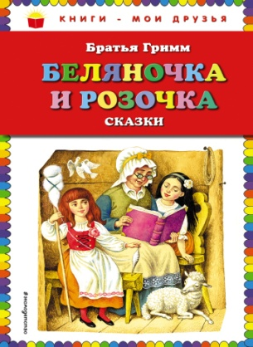
Викторина по сказкам братьев Гримм
1. В каком веке родились братья? ( В XVIII веке)
2. В какой стране жили братья?( В Германии)
3. Как звали братьев?( Вильгельм и Якоб)
4. Назовите сказки братьев Гримм (Ответы детей)
5. 0 чем поспорили заяц и еж в сказке «Заяц и еж»? (Кто кого обгонит.)
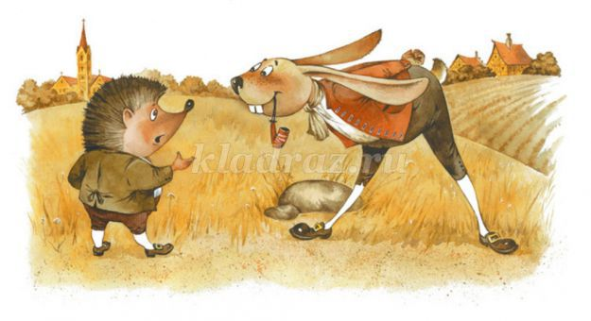
6. Чему учит сказка «Заяц и еж»? (Не хвастай своими достоинствами, не высмеивай недостатки других, иначе найдется тот, кто посмеется над тобой.)
7. За что старый седой человечек из сказки «Золотой гусь» наградил парня золотым гусем?
(За его доброе сердце и щедрость.)
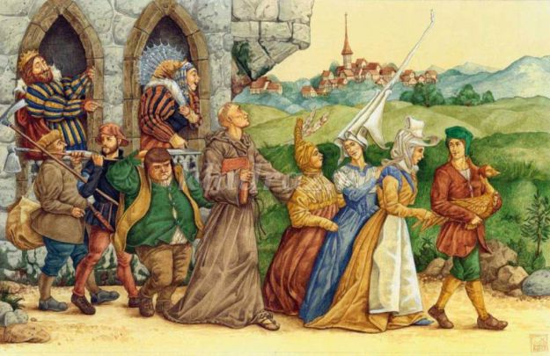
8. Какие слова вышил на своем поясе портной Ганс из сказки «Храбрый портной»?
(«Когда злой бываю, семерых убиваю».)
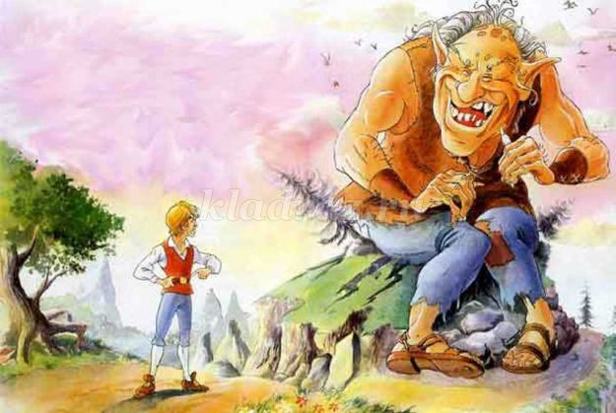
9. Какие слова нужно было произнести, чтобы волшебный горшочек перестал варить кашу?
(«Раз, два, три, Больше не вари!»)
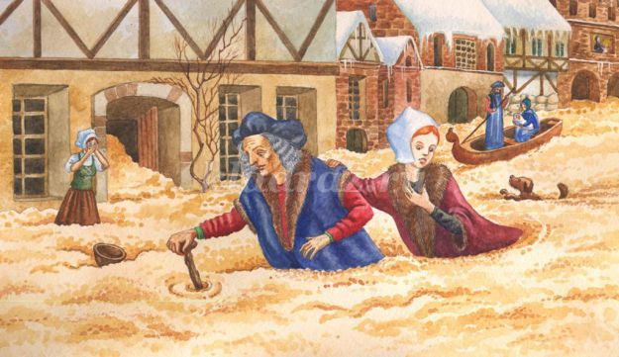
10. Кто из бременских музыкантов играл на скрипке?(Кот)
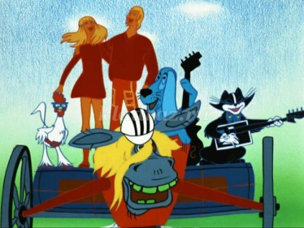
11. В сказке «Гензель и Гретель» дети подошли к избушке, которая была сделана из хлеба, а крыша из пряников. Из чего были сделаны окошки в этом домике? (Из сахара)
12. Какой ниткой портной зашил боб (сказка «Соломинка, уголь и боб»)? (Черной)
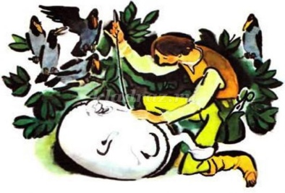

16. Как отблагодарили сапожник с женой маленьких человечков(сказка «Маленькие человечки»)? (Сшили для них одежду и сделали башмачки)
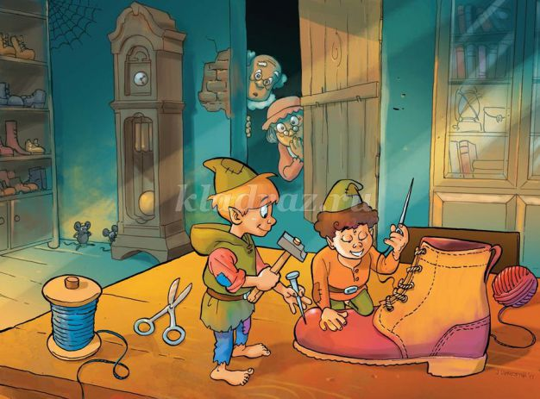
17. Как звали дочку короля, которая была «Бела, как снег, румяна, как кровь, и такая черноволосая, как черное дерево»? (Белоснежка)
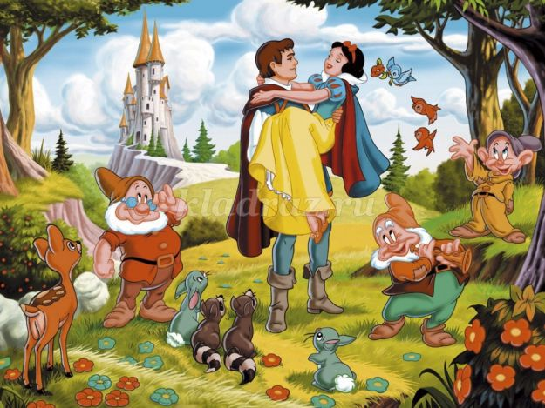
18. С помощью какого предмета король находил дорогу к потаенному замку в лесной чаще, где жили его сыновья? (сказка «Шесть лебедей») (Волшебный клубок ниток)
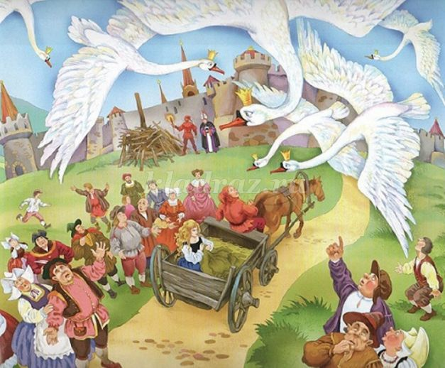
19. Что спрятали в церкви (кирхе) под алтарем кошка и мышка? (сказка «Дружба мышки и кошки») (Горшочек с жиром)
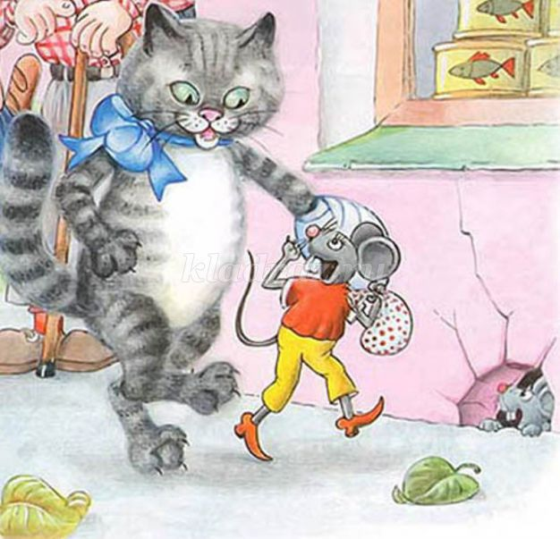
20. К кому попала падчерица, спустившись в колодец за веретеном? (К Госпоже Метелице)
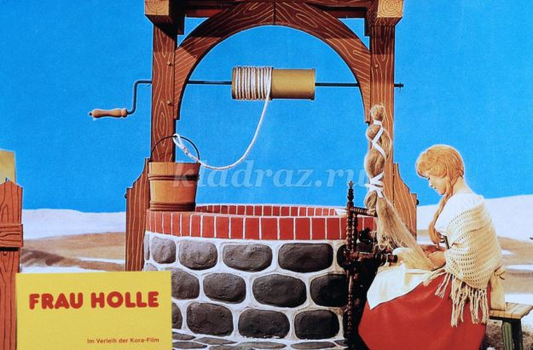
-Чему учат нас сказки братьев Гримм?
(Быть добрыми, помогать друг другу, не лениться, никого не обманывать, любить людей.)
Бывает трудно жить,
Приходит грозный час,
Но сказка — это нить,
Связующая нас.
Не в каждой сказке толк
Найдешь на первый взгляд.
Но в каждой сказке волк
Слабей, чем семь козлят.
Пойдем своей тропой,
А после поглядим:
Эрнст Август — кто такой?
А это? Братья Гримм!
Кто дружит с детворой
Всех стран и всех земель —
Курфюрст Вильгельм Второй?
Нет! Якоб и Вильгельм!
Исчез король давно,
Как мимолетный дым,
А ты откроешь том
И встретишь братьев Гримм.
В мире не так много памятников, которые поставлены не писателям, а их литературным героям.
Есть такой памятник и у героев братьев Гримм.
В Бремене стоит бронзовый памятник «Бременские музыканты».
На постаменте стоит осёл, на спине которого - собака, на её спине – кот, а на самом верху – петух.
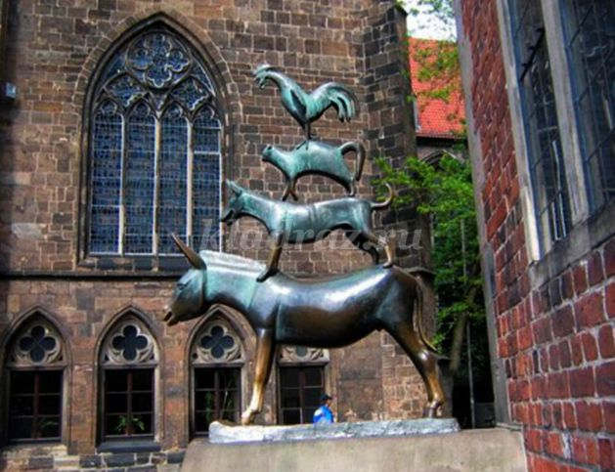
Сказка – это одно из самых доступных средств полноценного развития каждого ребенка.
Так было, есть, и будет еще много-много лет. Не стоит преуменьшать роль сказки в жизни детей – правильно подобранная сказка положительно влияет на эмоциональное состояние ребенка, корректирует и улучшает его поведение, а также воспитывает уверенность ребенка в себе и в своих силах.
Сказка помогает расширить словарный запас ребенка, а также развить связную логическую речь. Благодаря сказкам речь детей становится более эмоциональной, образной, красивой. Эти волшебные истории способствуют общению, формируют умение задавать вопросы, конструировать слова, предложения и словосочетания.
ИНТЕРЕСНЫЕ ФАКТЫ ИЗ ЖИЗНИ И ТВОРЧЕСТВА БРАТЬЕВ ГРИММ:
*Сказки братьев Гримм настолько реалистичны и высокоморальны, что даже взрослым читать их будет очень интересно.
*Первым переводчиком сказок братьев Гримм для русского читателя стал Василий Андреевич Жуковский.
*Братья вместе арендовали жилье, а если работали – то в одном учреждении. В основном в библиотеках, где это было и удобно, и выгодно, и производительно.
*Братья хотя и получили профессию юристов, но каждый нашел свою дорожку. Причем такую, которая и прославила сначала обоих, а затем уже каждого отдельно.
*Многие из исследователей их творчества обращают внимание на фантастическую, неразъемную, иногда даже малопонятную обывателям братскую дружбу, верность которой они сохранили в течение всей жизни. Истоки этой дружбы, по-видимому, как всегда, нужно искать в детстве. А оно было не очень веселым, хотя семья Гримм и принадлежала к так называемому среднему классу.
*Прославились на века они своим сборников «Детские и семейные сказки». Сейчас мы знаем эту книгу под названием «Сказки братьев Гримм».
* Иллюстрации к одному из первых изданий «Сказок Братьев Гримм» (7 гравюр на меди) создал их брат-художник Людвиг Эмиль Гримм.
*Братья Гримм были профессиональными библиотекарями. Этой профессии они отдали несколько десятилетий своей жизни.
*Вильгельм и Якоб разделили поэзию на два вида: естественная поэзия и искусственная. Первый вид – это то, что создавалось народом, мифы, басни, легенды, а вот второй вид – это то, что было специально придумано конкретным человеком.
* Якоб Гримм сформулировал и исследовал закон в области лингвистики, впоследствии названный «законом Гримма». Закон о первом германском передвижении согласных.
*Основой для «Сказки о рыбаке и рыбке» Пушкина послужила сказка Братьев Гримм «Рыбак и его жена».
* Сын Вильгельма Герман Гримм стал впоследствии известным историком литературы, профессором Берлинского университета и соучредителем «Общества Гёте».
*Британский психолог профессор Салли Годдарт Блайт в книге, посвящённой детским сказкам, лучшими сказками для правильного формирования у девочки представлений о жизни назвала три. Все они входят в сборник Братьев Гримм — это «Золушка», «Белоснежка» и «Рапунцель».
*В 2005 был снят фильм-сказка «Братья Гримм». Несмотря на название и некоторые параллели, к реальным персонажам фильм имеет косвенное отношение. *В 2006 году городу Ханау был присвоен официальный статус «Город Братьев Гримм».
*В 1896 году в Ханау, родном городе Братьев Гримм, на ратушной площади был поставлен памятник в честь Братьев Гримм. Автором скульптурной группы стал Сириус Эберле. От монумента берет начало улица Немецких сказок.

